Theoriewissen für jeden Kyu
- mit anschließendem Quizz -

9. Kyu: weißer Gürtel
- Allgemeines Karatewissen
Karate-Do | Der Weg der leeren Hand
Dojo | Übungshalle
Sensei | Lehrer
Gakusei | Schüler, Student
Shotokan | Der Name unseres Karatestils
O-Sensei Funakoshi Gichin | Der Begründer des Karatestils
Karate-Gi | Karate-Anzug
shiroi (Shiro) | weiße, -er, -es (Weiß)
Obi (shiroi Obi) | Gürtel (weißer Gürtel)
9. Kyu | 9. Grad oder Stufe (erster Gürtel)
Kihon | Grundschule
Kumite | Partnerübung /-kampf
Kata | Form (bestimmter Ablauf)
Tori | Angreifer
Uke | Verteidiger, aber auch der Block
Tsuki (Zuki als Wortteil Choku-Zuki) | Stoß, Schlag
Kiai | Kampfschrei (Ausatmung + Spannung)
Kime | Spannung in der Technik (Kraft, Brennpunkt der Technik)

- Bezeichnungen für Techniken aus dem Prüfungsprogramm
Shizentai | Natürliche Haltung – Füße stehen im Hachi-Dachi
Kara-Zuki | Leerer Schlag (Ausgangstellung im HD)
Tachi (Dachi als Wortteil | Stand, Stellung
Hachi-Dachi (Hachi-ji-no-Dachi) | Offene Fußstellung
Choku-Zuki | Tsuki im Hachi-Dachi
Age-Uke | Block nach oben
Soto-Ude-Uke | Unterarmblock von außen
Gedan-Barai | Block nach unten
Mae-Geri | Fußtritt nach vorn

- Bilder zu den Techniken
Quelle: Internetseiten (www.shotokanmhs.mihanblog.com/, www.karate-mandelbachtal.de, A. Pflüger: 27 Karate-Kata)
- Quizz: (Nenne die jap. Begriffe)
- Nenne alle Blocktechniken aus dem Prüfungsprogramm.(3)
- ______-Uke, ______- Uke, _______-Barai
- Nenne alle Fußtechniken. (1)
- ________-Geri
- Nenne alle Stände und alle Schlagtechniken. (2)
- _________-Dachi , __________-Zuki
- Welchen Kampfsportart betreibst du, welche Stilrichtung und wer hat sie begründet? (3)
- ___________-Do, ____________-kan , O-Sensei ________________
- Welche 3 Arten der Übung kennst du (2 Säulen)? (3)
- _ _ hon , _ _ ta , _ _ _ _ te
- Aus was besteht deine Trainingsbekleidung? (2)
- ________-Gi, shiroi _ _ _
- Wie nennt man die Halle in der du trainierst? (1)
- ____________

Prüfungsprogramm des DKV (01.01.2020)

9.Kyu (weißer Gürtel – shiroi Obi)
Kihon:
- Shizentai: 6 * Choku-Zuki
- Shizentai: 6* Age-Uke
- Shizentai: 6* Soto-Ude-Uke
- Shizentai: 6* Gedan-Barai
- Shizentai: 6* Mae-Geri im Stand (re./li., seitlich Gedan-Kamae)
Kumite:
 | Tori (Angreifer) | Uke (Verteidiger)
Ausgangstellung | Shizentai (HD) | Shizentai (HD)
Bewegung | Ohne (Technik im Stand) | Ohne (Technik im Stand)
Ablauf | 6* Choku-Zuki Jodan  (Letzter Angriff mit Kiai) | 6 * Age-Uke  (nach dem letzten Block – Konter Choku-Zuki mit Kiai)
 | 6* Choku-Zuki Chudan  (Letzter Angriff mit Kiai) | 6 * Soto-Ude-Uke  (nach dem letzten Block – Konter Choku-Zuki mit Kiai

Wichtige Punkte bei der Ausführung:
- Shizentai muss korrekt ausgeführt werden
  - Stellung ist Hachiji no Dachi (kurz Hachi-Dachi) und
  - Die Füße stehen leicht nach außen gedreht und fest auf den kompletten Sohlen Gewicht ist ausbalanciert (Gewicht nicht zu weit vorn oder hinten)
  - Knie sind gestreckt und natürlich Hüften gestreckt (Gesäßmuskulatur angespannt)
  - Rücken gerade halten (kein Hohlkreuz) und Schultern entspannt
  - Kopf aufrecht halten und Kinn leicht heranziehen
- Bei Choku-Zuki beginnt man aus Kara-Zuki in Hachi-Dachi und der linke Arm ist nach vorn gestreckt (nicht zu hoch, Brusthöhe) und die Hand ist offen 90° nach oben angewinkelt; der rechte Arm ist in Hiki-te (gebeugt herangezogen und die Faust ist über dem Beckenknochen neben dem Körper)
- Im Kihon wird die 6. Technik mit Kiai ausgeführt (soll die stärkste Technik sein)
- Hinweise zur Technikausführung:
  - Jede Technik mit Ausatmung und guter Spannung im Körper (von den Beinen bis zur Schulter)
  - Schultern werden bei den Tsuki und Uke-Techniken nicht anheben
  - Der Körper wird nicht verbogen durch die Spannung, sondern nur fest (Kime)
  - Age-Uke: die Blockhand geht direkt (diagonal) von der Hüfte zum Block
8. Kyu: gelber Gürtel
- Allgemeines Karatewissen
Jodan | Oberste Stufe (Hals, Kopf)
Chudan | Mittlere Stufe (Brust und Bauch)
Gedan | Unterste Stufe (Genitalien, Beine)
Rei | Gruß
Ritsu-Rei | Gruß im Stand (z.B. am Dojoeingang)
Za-Rei | Gruß im Sitz (z.B. beim Angrüßen)
Shomen-ni-Rei | Gruß zur Vorderseite (zu den Bildern)
Sensei-ni-Rei | Gruß zum Meister (z.B. Sensei Ishikawa)
Otagai-ni-Rei | Gruß zu seinen Mitschülern (Dank)
kiiroi (Obi) | Gelber (Gürtel)
Zubon | Hose (des Karate-Gi)
Uwagi | Jacke (des Karate-Gi)
mae | Vorn, vorher (z.B. Mae-Geri)
ushiro | hinten, hinter (z.B. Ushiro-Geri)
soto | Außen
uchi, Uchi | Innen, Haus, Schlag (versch. Kanji)

- Bezeichnungen für Techniken aus dem Prüfungsprogramm
Zenkutsu-Dachi | Stellung mit nach vorn gebeugt (Vorwärtsstellung)
Kiba-Dachi | Reiterstellung
Oi-Zuki | gleichseitiger Stoß (z.B. Zenkutsu-Dachi mit dem vorderer Arm stoßen)
Tachi (Dachi als Wortteil | Stand, Stellung
Hachi-Dachi (Hachi-ji-no-Dachi) | offene Fußstellung
Musubi-Dachi | V-Stellung (Fersen zusammen)
Choku-Zuki | Tsuki im Hachi-Dachi
Age-Uke | Block nach oben
Soto-Ude-Uke | Unterarmblock von außen
Gedan-Barai | Block nach unten
Shuto-Uke | Schwerthand-Abwehr
Mae-Geri | Fußtritt nach vorn
Keage | nach oben geschnappt
Chudan Kamae | mittlere Kampfstellung
Gyaku-Zuki | entgegengesetzter Schlag z.B. im Zenkutsu-Dachi mit dem hinteren Arm
- Alle -chi- in den jap. Begriffen werden -tschi- ausgesprochen z.B. Tachi (Tatschi) – Stellung / Gichin (Gitschi) – Vorname des Sensei Funakoshi –
- Im Unterschied zum -shi-, das wird -schi- ausgesprochen z. B. ushiro (uschiro) – hinten / Funakoshi (Funakoschi) – Sensei Funakoshi /
- Das -r- (ra/ri/ru/re/ro) wird nicht so hart gesprochen, sondern zwischen r und l z.B. ushiro (uschir(l)o) – hinten / Karate – (Kar(l)ate) –
- Es gibt nur 5 Vokale (+1Konsonant) Einzelbuchstaben -> a/i/u/e/o + n alles andere sind Silben, also Kombinationen mit den Vokalen z.B. Age A-ge / Mae (kein ä) Ma-e / Oi O-i / Barai Ba-ra-i / Heian He-i-an (kein ei) diese werden getrennt gesprochen
- Dort wo ein -z- steht, wird nicht -z- gesprochen, sondern ein stimmhaftes -s-, wie in Sabine zuki (suki – manchmal auch s-ki) Zenkutsu (Senkutsu)

- Bilder zu den Techniken
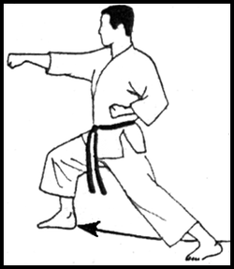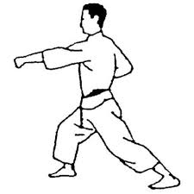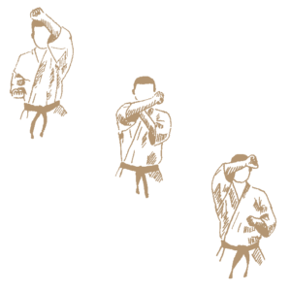
Oi-Zuki Gyaku-Zuki Age-Uke
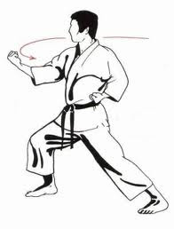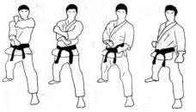
Soto-Ude-Uke Gedan-Barai
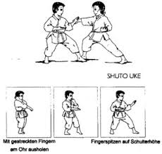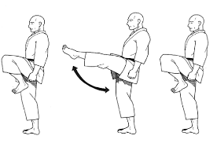
Shuto-Uke Mae-Geri
- Karate-Quizz (die jap. Begriffe)
- Aus welchen drei Teilen besteht der Karate-Gi?
- _ _ _gi, _ _bon, kiiroi _ _ _
- Welche Fußtechnik muss man zum gelben Obi beherrschen?
- _ _ _ - _ _ _ _ Keage
- Welche 4 Blocktechniken werden benötigt und für welche Angriffsziel?
- _______- Uke, _____ _____ Uke, ______ -Uke, ________ Barai
- _ _ dan / _ _ _dan / _ _ dan
- Nenne mir 2 natürliche Stellungen (Shizentai) und 2 Kampfstellungen.
- Natürliche: _______ -Dachi, ________-Dachi
- Kampfstellung: ____________-Dachi ________-Dachi
- Wie oft wird sich beim An- und Abgrüßen verbeugt und welche Kommandos werden angesagt?
- ____ Mal,
- ________-ni-Rei, (zur Vorderwand) ________ -ni-Rei (zum Lehrer) ____________-ni-Rei (zu den Mitschülern)
- Nenne 2 Richtungen auf Japanisch und 3 Techniken mit dieser Bezeichnung im Namen.
- _ _ _ und _ _ _ _ _ _ _ _ _ - geri und (to) _ _ _ _ _ _ - geri
- Nenne die 3 Säulen (Wichtigen K`s) des Karate
- K _ _ _ _ , K_ _ _ , K_ _ _ _ _
- Was sollte man beim Ausführen einer Faust beachten? Wähle eins oder mehrere aus.
  - Handrücken mit Unterarm in einer Linie
  - Trefferfläche sind 2 Knöchel der Zeige- und Mittelfinger
  - Vordere Trefferfläche der Faust ist gerade
  - Daumen liegt an Unterseite der Faust an

- Prüfungsprogramm des DKV
8.Kyu (gelber Gürtel – kiiroi Obi)
Kihon:
- ZKD 5* Oi-Zuki (Mawa-te – Wendung in ZKD)
- ZKD 5* Gyaku-Zuki
- ZKD 5* Age-Uke (Mawa-te)
- ZKD 5* Soto-Ude-Uke (Mawa-te)
- ZKD 5* Gedan-Barai (Mawa-te)
- KKD 5* Shuto-Uke
- ZKD 5* Mae-Geri-Keage (aus Chudan Kamae)
Kata:
Heian Shodan (Ablauf und 3 Bunkai-Abläufe mit einem Karateka)
Kumite:
Gohon-Kumite (5maliger Angriff und Verteidigung)
 | Tori | Uke
Ausgangsstellung (ASTE) | ZKD – Gedan-Kamae | Shizentai
Bewegung | Schritt vor in ZKD | Schritt zurück in ZKD
Ablauf | ASTE: ZKD li.  5*Oi-Zuki Jodan (ZKD) | ASTE: Shizentai  5* re. Age-Uke (ZKD)
 | ASTE: ZKD re.  5*Oi-Zuki Jodan (ZKD) | ASTE: Shizentai  5* re. Age-Uke (ZKD)
Nach der 5. Abwehrtechnik wird als Konter ein Gyaku-Zuki mit Kiai ausgefüht

